MUKAVEMET

KESİT TESİRLERİ
Şekil 1. Dış yükler
Şekil 2. Kesit tesirleri
Yük-Kesme kuvvet-Moment arasındaki ilişki
Yayılı yük etkisinde bir kiriş gözönüne alınsın
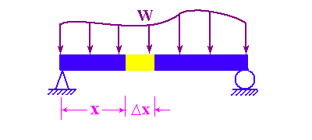
İki nokta arasındaki değerler (1 ve 2noktaları)

Düşey yöndeki kuvvet dengesi

$$\int{−\text{qd}}x=\int{\text{dV}}$$
$$V2−V1=\int{−\text{qd}}x$$

Moment dengesinden

2. derece terimlerde ihmal edilirse( dx.dV ihmal ediliyor)

$$M2−M1=\int{\text{Vd}}x$$

Noktasal yük ve moment

Δx→0

sıfıra giderken c noktasında Fo Δv olur

Δx→0
sıfıra giderken c noktasında Mo ΔM olur

KESİT TESİRİ FONKSİYONU
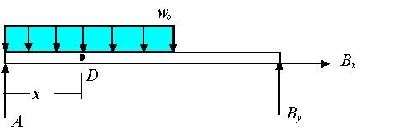
D noktasındaki kesit tesirleri
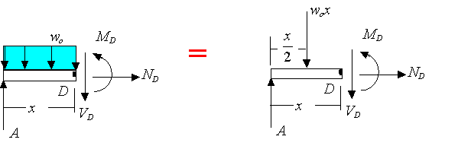
Denge denklemlerinden
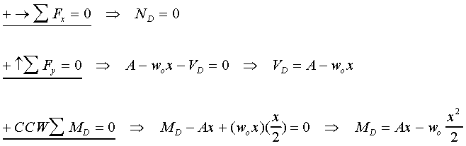
eksenel kuvvet
kesme kuvveti (kayma kuvveti)
eğilme momenti

Kesme & eğilme momenti

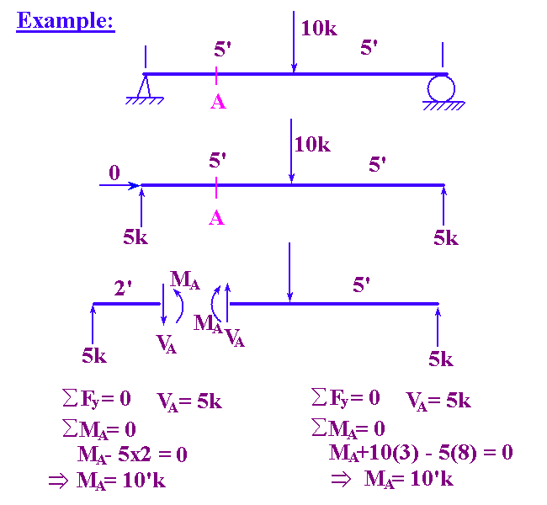
Pozitif yön M & V:
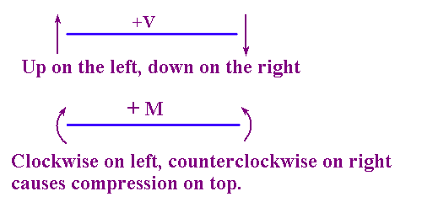

VA
VA

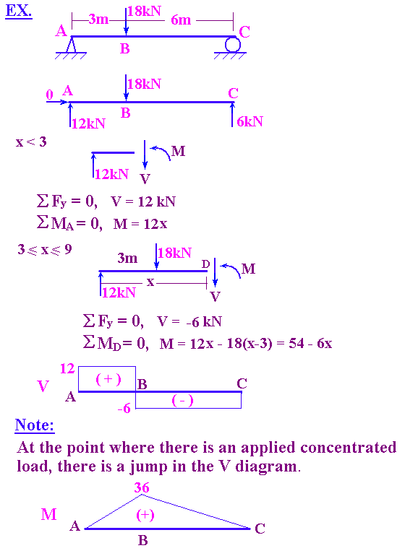

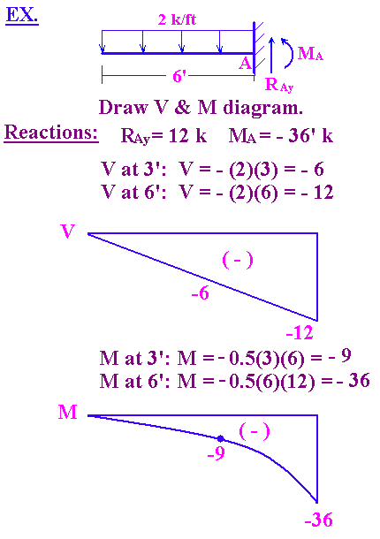

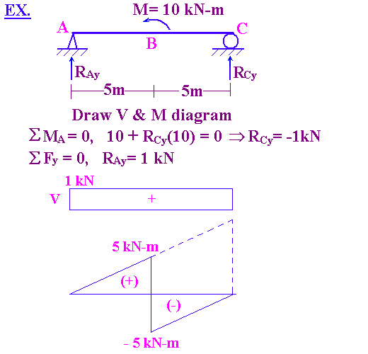

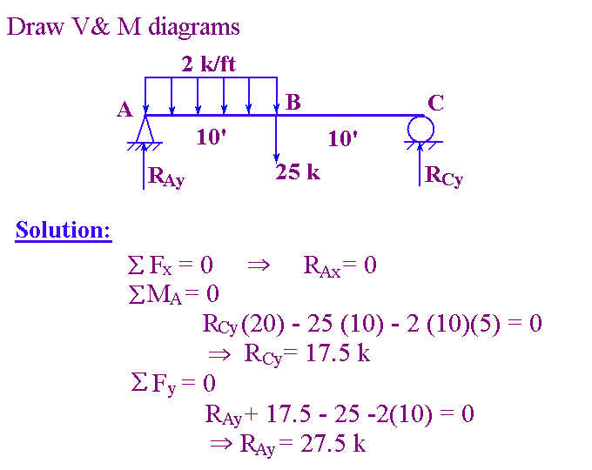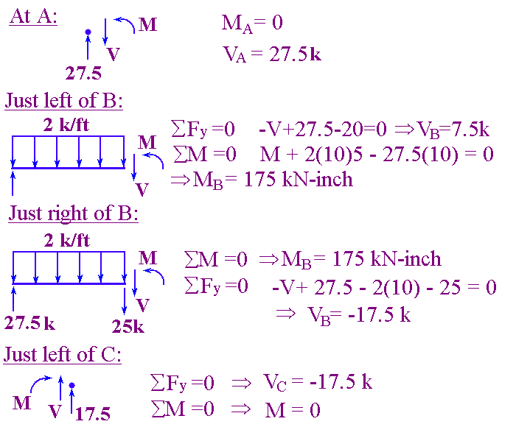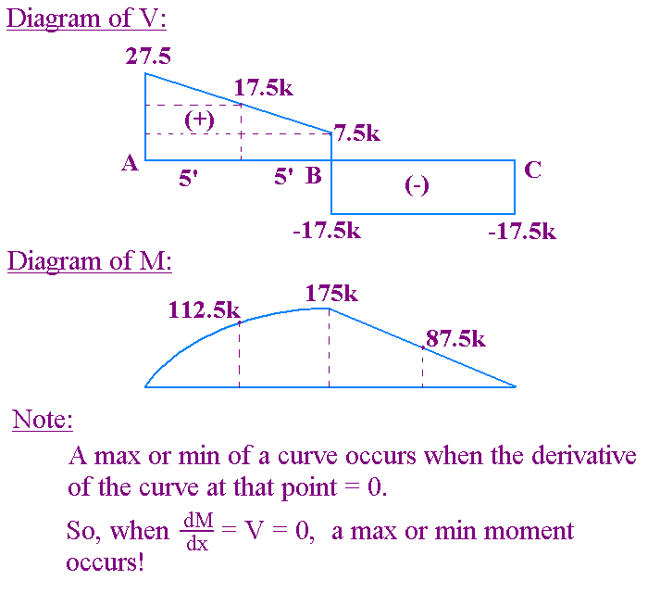

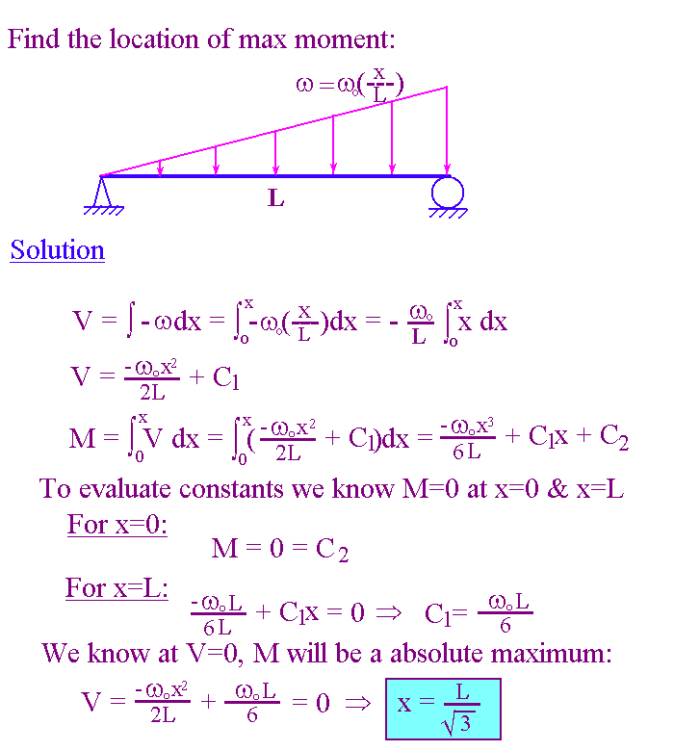

ÇERÇEVELER
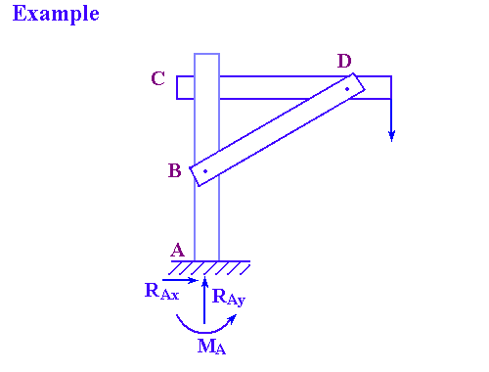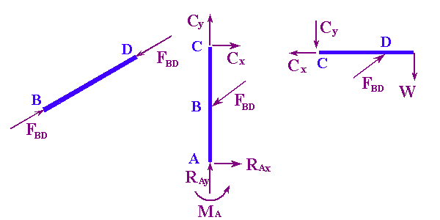

CD: çubuğunda
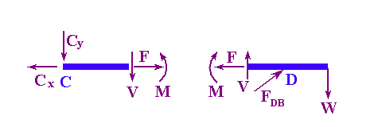
Düzlemde 3 adet kuvvet vardır
F = eksenel kuvvet (eksen doğrultusunda)
V = kesme kuvveti (eksene dik doğrultuda)
M = eğilme momenti
Denge denklemlerinden bu kuvvetler hesaplanabilir.
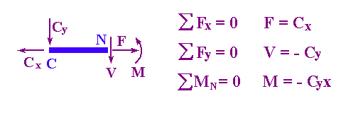

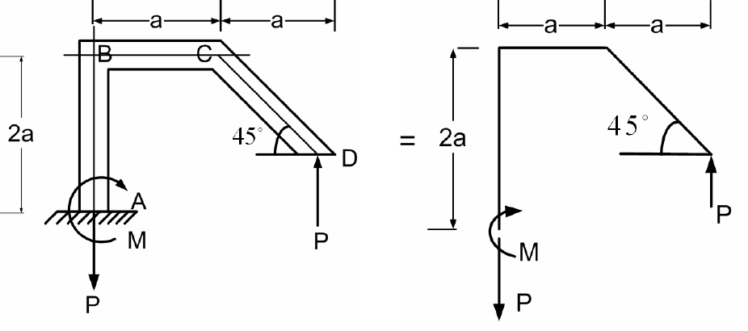

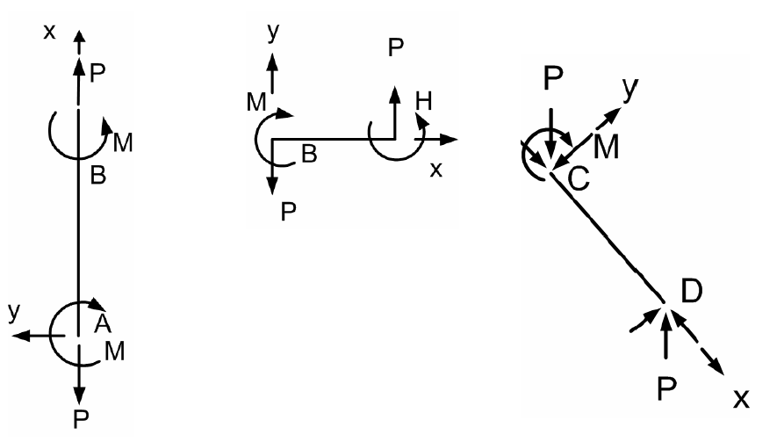

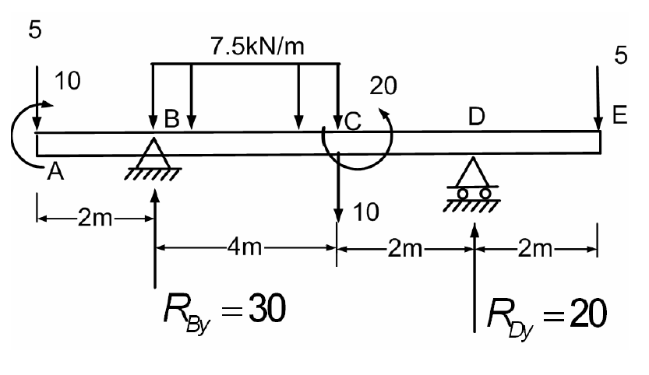
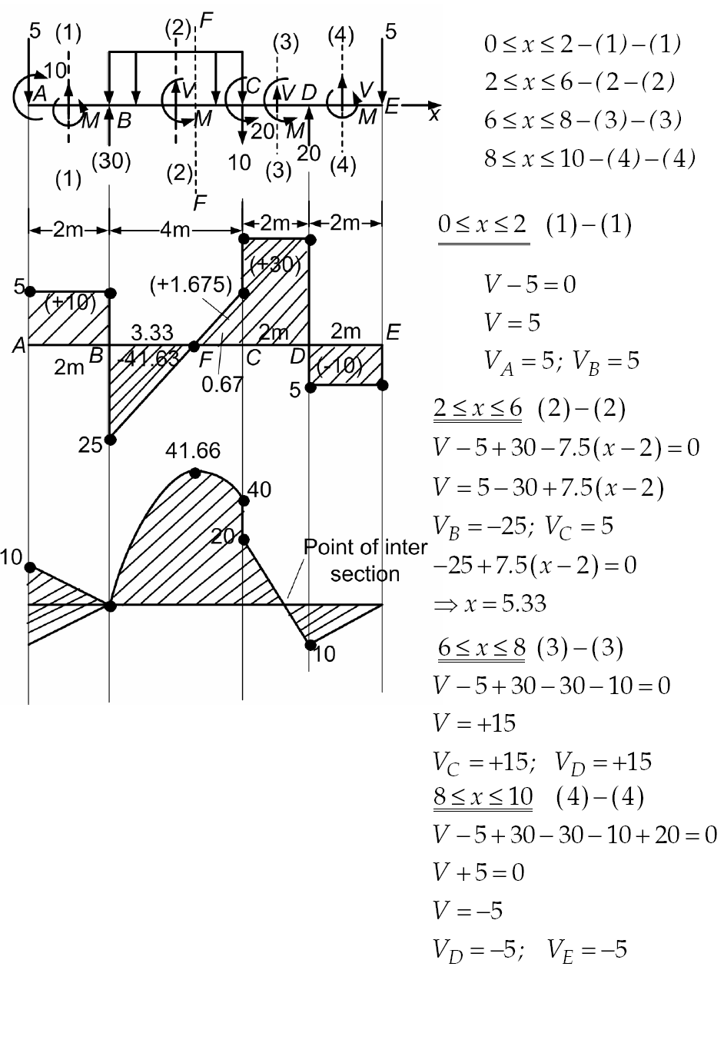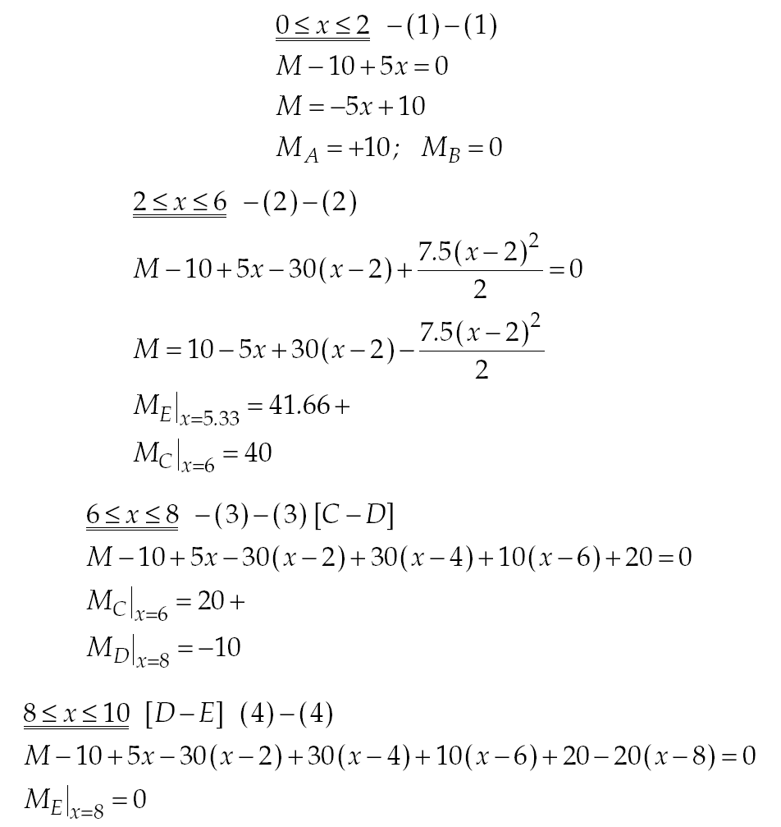

ÖRNEK SORULAR

Öğrenci No 010030403
---------------xaxxbxcde
x
y
P
2
1
Şekildeki sistemde Me, Mb, N, T diyagramlarını çiziniz
P
R
α
Şekildeki taşıyıcı sistemde M, N, T diyagramlarını çiziniz: P=8kN,
Q=6kN
Q

Şekildeki sistemde M,N,T diyagramlarını çiziniz
P =8 kN , q = 5 kN/m
q kN/m
P kN
P kN
2m
2m
2m
1m
3m
1
Yatayda yarım daire şeklindeki çubuk, A noktasından ankastre, B noktasında P kuvveti düşey yönde etkimektedir. θ=90 dercedeki, Me eğilme momenti, Mb burulma momenti ve T kesme kuvveti değerleri nedir.
P
B
A
θ
x
y
z
R
R=(a) m
P=(a+e) kN
Üçgen yayılı yükten dolayı meydana gelen moment fonksiyonu kaçıncı derece polinomdur
A) 4. derece B) 3.derece C) 2.derece
D) 1. derece

Kesme kuvveti fonksiyonu T_{y}(z)=2z² ise Moment fonksiyonu M_{x}(z) hangisidir.
A) z²/2 B) 2z³/3, C) z³/3 D) z²/3

Her hangi bir kirişte T kesme kuvveti diyagramı verilmiştir. Buna göre M moment diyagramı hangisidir.
B)
A)
T diyagramı
C)
D)
P
P
1
Şekildeki taşıyıcı sistemde 1 nolu çubukta oluşacak kesit tesirleri açısından hangisi yanlıştır.
A) N= 0B) T=0
C) M= 0D) Hiçbiri

Şekildeki taşıyıcı sistemde M(z) fonksiyonu hangisidir
A)
B)
C)
D)

q
L
z
0
q(z)

Şekildeki taşıyıcı sistemde B noktasındaki moment değeri nedir.
A) qL²/8 B) 27qL²/48 C) qL²/3
D) 5qL²/48
q
L
A
B
L/2

200N/m
400N
2m
1m
2m
1m
1m
1m
Formun Altı

